Oficio N° 17.606
rrp/fgp
S.47ª /370ª

VALPARAÍSO, 18 de julio de 2022

La Cámara de Diputados, en sesión de esta fecha, aprobó en general el proyecto de ley que modifica el Código del Trabajo para fortalecer los derechos de los dirigentes sindicales, correspondiente al boletín N°14.685-13.

Por haber sido objeto de las indicaciones que se adjuntan, me permito remitir a US. la totalidad de los antecedentes para que la Comisión que US. preside emita el segundo informe, de conformidad con lo estatuido en el inciso cuarto del artículo 130 del reglamento de la Corporación.

Hago presente a US. que la Sala aprobó en general esta iniciativa por 71 votos a favor, de un total de 155 diputados en ejercicio.

Lo que tengo a honra comunicar a US., por orden del señor Presidente de la Cámara de Diputados.

Dios guarde a US.

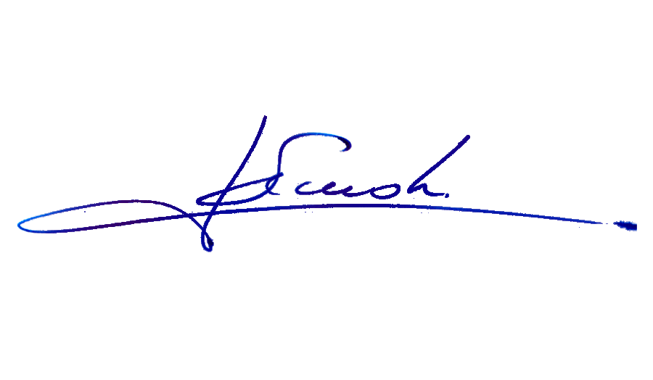
RAFAEL RUZ PARRA
Abogado Oficial Mayor (S) de Secretaría

AL SEÑOR PRESIDENTE DE LA COMISIÓN DE TRABAJO Y SEGURIDAD SOCIAL
INDICACIONES AL PROYECTO DE LEY QUE MODIFICA EL CÓDIGO DEL TRABAJO PARA FORTALECER LOS DERECHOS DE LOS DIRIGENTES SINDICALES

Boletín N° 14.685-13.

Al artículo único

Numeral 1

De la señora Ximena Ossandón Irarrázaval y los señores Eduardo Durán Salinas, Frank Sauerbaum Muñoz y Héctor Ulloa Aguilera:

- Para reemplazar la frase “cuando los hechos en lo que se funde la solicitud consistan en actos o conductas propias de la actividad sindical o de las finalidades de las organizaciones sindicales.” por la siguiente: “cuando se encuentre acreditado que los hechos en los que se funda la solicitud consistieron en actos lícitos propios de la actividad sindical conforma las finalidades de las organizaciones sindicales contenidas en el artículo 220.”.

Numeral 2

Del señor Cristián Araya Lerdo de Tejada:

- Para suprimirlo.

De la señora Ximena Ossandón Irarrázaval y los señores Eduardo Durán Salinas, Frank Sauerbaum Muñoz y Héctor Ulloa Aguilera:

- Para reemplazarlo por el siguiente:

2) Incorpórase el siguiente inciso final en el artículo 174 del Código del Trabajo:

“Cuando se trate de una situación referida a lo dispuesto en el artículo 160 numeral 1) letra d) de este Código, solo podrá solicitarse la autorización al juez cuando el empleador acredite haber presentado y notificado las acciones penales por el delito de injurias proferidas en su contra por el dirigente respecto del cual se solicita el desafuero.”.

Numeral 3)
Letra c)

De la señora Ximena Ossandón Irarrázaval y los señores Eduardo Durán Salinas, Frank Sauerbaum Muñoz y Héctor Ulloa Aguilera:

- Para reemplazarla por la siguiente:

“c) Agrégase un literal j) del siguiente tenor:

“j) Solicitar el desafuero de un dirigente sindical con manifiesto abuso de derecho, sobre el que se pronunciará de oficio el tribunal tras rechazar una solicitud efectuada de conformidad con lo dispuesto en el artículo 174, estableciendo fundadamente la inexistencia de motivos plausibles para litigar y la reiteración de solicitudes de desafuero sindical basadas en causales contenidas en el artículo 160, en los últimos tres años, que hayan sido rechazadas previamente por sentencia ejecutoriada.”.

Del señor Cristián Araya Lerdo de Tejada:

Numeral 4), nuevo

Para agregar el siguiente numeral nuevo:

4. Incorpórase en el inciso final del artículo 235 a continuación del punto y aparte que pasa a ser punto y seguido, la siguiente oración:

“Los directores en ningún caso podrán ser reelectos para más de dos períodos consecutivos.”.

Numeral 5), nuevo

5. Agrégase la siguiente letra c) nueva, en el artículo 291:

“c) Los que abusando del carácter de dirigente sindical consigan exclusivamente para sí beneficios de cualquier naturaleza o amparándose en el fuero del que goza incumplan las obligaciones del contrato de trabajo.”.
*****

